Проведен семинар в Яранском муниципальном районе
Кировской области по вопросам урегулирования конфликта интересов, а также заполнения справок о доходах, расходах, об имуществе
и обязательствах имущественного характера
Управлением профилактики коррупционных и иных правонарушений администрации Губернатора и Правительства Кировской области
7 февраля 2024 года проведен обучающий семинар в Яранском муниципальном районе Кировской области.
Подобные мероприятия проводятся в целях повышения правовой грамотности в вопросах противодействия коррупции.
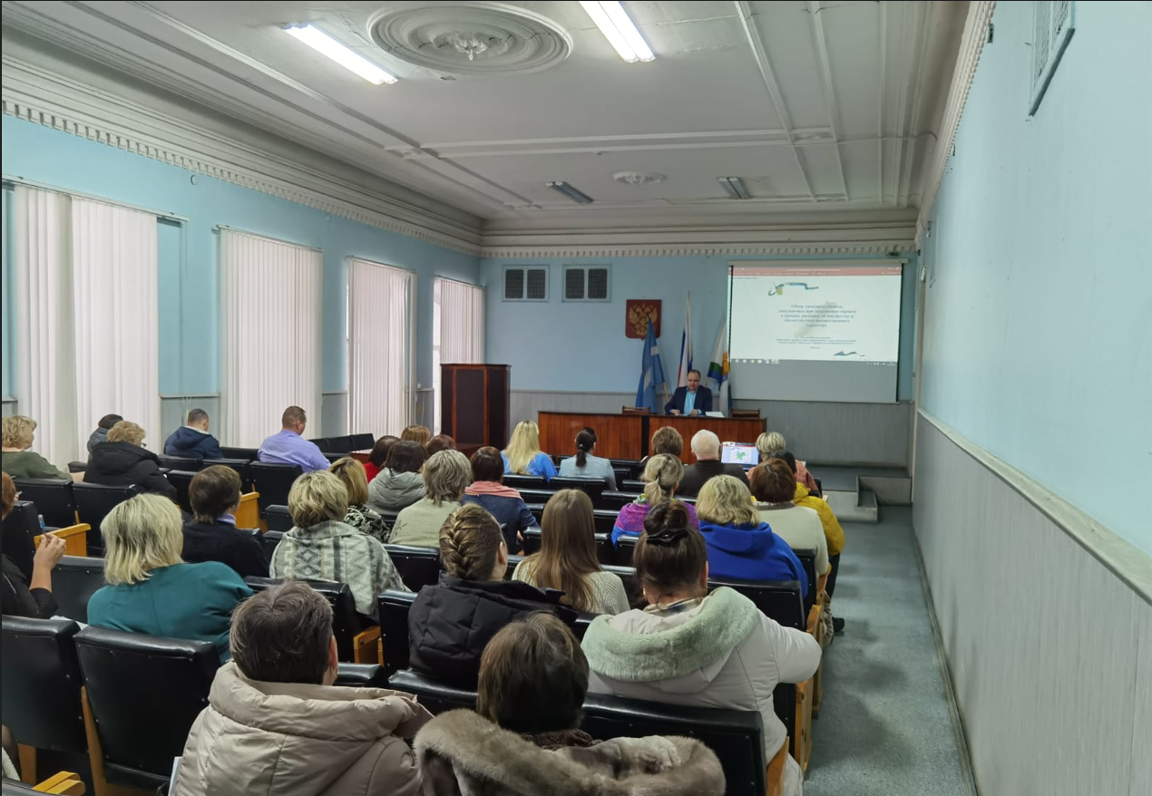
В семинаре приняли участие депутаты, главы поселений, муниципальные служащие, руководители учреждений.
В рамках мероприятия заместитель начальника управления – Алексей Коновалов рассказал о типичных ошибках, допускаемых служащими (работниками) при заполнении справок о доходах, расходах, об имуществе и обязательствах имущественного характера.
До участников семинара были доведены изменения законодательства по заполнению раздела 4 «Сведения о счетах в банках и иных кредитных организациях» справок о доходах.
Кроме того, депутатам напомнили, в каких случаях они должны представить справки о доходах, а в каких сообщение.
В ходе семинара также были рассмотрены вопросы предотвращения и урегулирования конфликта интересов.
До слушателей доведен порядок представления заявления о невозможности по объективным причинам представить сведения о доходах, об имуществе и обязательствах имущественного характера своих супруги (супруга) и несовершеннолетних детей.
В завершение встречи представитель управления ответил на вопросы, интересовавшие аудиторию.

